56^ GIORNATA MONDIALE DI PREGHIERA PER LE VOCAZIONI
12 maggio 2019

In questa domenica del Buon Pastore si celebra in tutte le comunità cristiane la 56^{ma} Giornata Mondiale di Preghiera per le Vocazioni. «Come se vedessero l’invisibile» (Evangelii Gaudium, 150) e lo slogan scelto quest’anno dall’Ufficio Nazionale per la pastorale delle vocazioni, della Conferenza Episcopale italiana. È un invito a guardare attraverso le apparenze, a riconoscere che la storia, i fatti, gli incontri, le persone, quella «marea un po’ caotica» che e la vita, sono il luogo nel quale cercare e vedere il compiersi del Regno di Dio.

Che cosa vedi guardando la tua famiglia, la tua comunità, entrando in un ospedale, in una classe di scuola, camminando per le vie della città? Dove quel bene che puoi fare, quel passo che solo tu puoi compiere, quel male da rifiutare? La realtà e l’orizzonte da cui riconoscere la propria vocazione e le differenti chiamate, e veicolo della parola dell’altro che invoca il dono di se e orienta la missione; permette di intuire la risposta alla domanda più vocazionale: «Per chi sono io?» e «trasformare i sogni di oggi nella realtà di domani» (Papa Francesco, 11 agosto 2018). È un invito a lasciarsi ferire dalla Parola e a non fare da soli, perche la vocazione, la vita, la Chiesa crescono soltanto nella comunione della Trinità, mai da soli. É un invito a lasciarsi coinvolgere nella preghiera dallo sguardo del Buon Pastore che conosce le sue pecore e vede in ciascuna - in mezzo alla zizzania (Mt 13) - il bene fecondo capace di dare la vita.

don Michele Gianola
Direttore Ufficio Nazionale per la Pastorale delle Vocazioni

CELEBRAZIONE EUCARISTICA DELLA IV DOMENICA DI PASQUA

Oggi la Chiesa celebra la 56^{ma} Giornata Mondiale di Preghiera per le Vocazioni. Tanti giovani sono affascinati dalla figura di Gesù. “La sua vita appare buona e bella, perché povera e semplice, fatta di amicizie sincere e profonde, spesa per i fratelli con generosità, mai chiusa verso nessuno, ma sempre disponibile al dono” (Sinodo sui giovani, Documento finale). Disponiamoci all’ascolto profondo della voce del Signore, grati per la vocazione da lui ricevuta e fiduciosi che non farà mai mancare operai nella sua Messe.

ATTO PENITENZIALE

Nel giorno in cui celebriamo la vittoria di Cristo sul peccato e sulla morte, anche noi siamo chiamati a morire ai peccato per risorgere a vita nuova. Riconosciamo di essere peccatori e bisognosi della misericordia dei Signore.

Signore, che sei venuto a cercare chi era perduto, abbi pietà di noi.
R. Signore, pietà.

Cristo, che sei venuto per dare la tua vita in riscatto per tutti, abbi pietà ai noi.
R. Cristo, pietà.

Signore, che raccogli nell’unità i tuoi figli dispersi, abbi pietà di noi.
R. Signore, pietà.

Si può sostituire l’Atto penitenziale con il Rito di benedizione e aspersione dell’acqua benedetta in memoria del battesimo (Messale Romano, p. 1031- 1036).

COLLETTA

(È possibile utilizzare la Colletta alternativa per la IV Domenica di Pasqua).

O Dio, creatore e Padre,
che fai risplendere la gloria dei Signore risorto
quando nel suo nome è risanata l’infermità della condizione umana,
raduna gli uomini dispersi nell’unita di una sola famiglia,
perche aderendo a Cristo buon pastore, gustino la gioia di essere tuoi figli.
Per il nostro Signore Gesù Cristo, tuo Figlio, che è Dio,
e vive e regna con te, nell’unita dello Spirito Santo,
per tutti i secoli dei secoli.

(Messale Romano, p. 975)

SALMO RESPONSORIALE
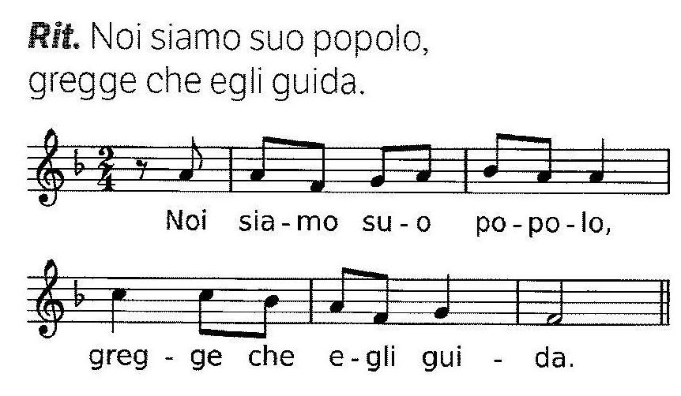

PREGHIERA DEI FEDELI

Siamo nati per conoscere, amare e servire il Signore. Solo la fedeltà a questa fondamentale vocazione può darci la pace. Preghiamo per essere degni della nostra chiamata.

R/. O Pastore eterno, guida e proteggi i tuoi figli.

- Per Papa Francesco e tutti i Pastori della Chiesa, possano sempre confermare nella fede e nella speranza i fratelli, nutrendoli con la Parola e i sacramenti, preghiamo.

- Per la comunità cristiana, sia luogo di educazione e crescita nella fede, sappia coltivare il germe di ogni vocazione per il Regno dei cieli, preghiamo.

- Per le famiglie cristiane, accolgano con gioia il seme della chiamata al Sacerdozio e alla Vita consacrata dei loro ﬁgli, preghiamo.

- Per guanti odono la voce dei Signore, siano discepoli appassionati capaci di far risplendere la bellezza e la santità della Chiesa, preghiamo.

- Per noi qui presenti, la partecipazione a questa Eucaristia ci sostenga nella sequela di Cristo e ci doni il suo Spirito e camminare in novità di vita, preghiamo.

O Padre, che in Cristo tuo Figlio ci hai offerto il modello del vero Pastore che dà la vita per il suo gregge, fa’ che ascoltiamo sempre la sua voce e camminiamo con gioia sulle sue orme nella via della verità e dell’amore. Per Cristo nostro Signore.
R/Amen.

PREGHIERA VOCAZIONALE

Signore Gesù,
dona l’abbondanza della tua vita ai giovani
che tu chiami al tuo servizio;
illuminali nelle scelte;
aiutali nelle difficoltà;
sostienili nella fedeltà;
rendili pronti e coraggiosi
nell’offrire la loro vita,
secondo il tuo esempio,
affinché altri abbiano la vita nel tuo nome. Amen!

San Giovanni Paolo II

